portada

en blanco

resumen castellano

En el presente documento…

resumen valenciano

resumen ingles

agradecimientos

toni

Vicente

Equipo

Iczia

familia

índice (tabla contenidos)

1.- Introducción 9

1.1- Observaciones 9

1.2- Motivación 10

1.3 – Objetivos 10

1.4 – Alcance 11

2.- Puesta en contexto 12

2.1 – Telemetría en el motorsport 12

2.1.1 – Orígenes 12

2.1.2 – Avances sin control 14

2.1.3 – El Presente 16

2.2 – La competición Shell Eco-Marathon 18

2.2.1 – Historia 18

2.2.2 – Normativa básica 20

3.- Desarrollo 22

3.1 – Metodología 22

3.2 – Selección de los elementos hardware del sistema 22

3.2.1 – ESP-32 23

índice figuras / índice acrónimos

1.- Introducción

La Universitat Politècnica de València destaca, entre muchos aspectos, por su programa ‘Generación Espontánea’ donde alumnos y profesores se unen para desarrollar un proyecto donde se practica la filosofía ‘Aprender haciendo’.

Un gran ejemplo de ello es el equipo UPV Eco-Marathon, cuyo objetivo es desarrollar un prototipo de vehículo de bajo consumo para participar en la competición internacional anual Shell Eco-Marathon. El equipo lleva en funcionamiento desde el año 2006, donde diseñaron y construyeron, en tan solo dos meses, un prototipo para participar, por primera vez en la Shell Eco-Marathon de ese mismo año.

Dentro del equipo destaca el ambiente completamente multidisciplinar donde alumnos de todos los grados presentes en la oferta formativa del Campus d’Alcoi trabajan para mejorar el prototipo año tras año. Cada alumno, es libre de aportar innovaciones y mejorar al prototipo mediante trabajos de fin de grado, como el que se presenta en este mismo documento.

# Observaciones

Desde hace unos años, en el equipo, se ha observado una falta de soporte electrónico dentro del vehículo que ayudase a entender como se comportaba el mismo en la pista. Cuando el prototipo volvía a boxes tras estar en el circuito y se quería analizar lo ocurrido, únicamente existía la palabra del piloto y las imágenes de una cámara GoPro colocada en la parte frontal del vehículo.

Esto lleva a numerosas incógnitas por parte del equipo encargado de formular la estrategia de carrera ya que se desconocen aspectos como el número y momento de las diferentes arrancadas del motor por vuelta, la temperatura del aire en el interior de la bahía motor, la altitud en diferentes puntos del trazado, la velocidad media…

También se observa que, para poder comunicarse con el piloto mientras está en pista se usan dos teléfonos móviles, uno en el pitwall y otro que lleva el piloto en el bolsillo de su mono. La comunicación pitwall – piloto se realiza mediante una llamada telefónica clásica. Se hace evidente la incomodidad del sistema para el piloto ya que si la llamada se detuviera por cualquier motivo, este, debería soltar al menos una mano del volante para poder contestar a una nueva llamada, una situación para nada deseada.

# 1.2- Motivación

El uso de sistemas electrónicos e informáticos en el mundo del motor a supuesto una completa revolución tanto para el diagnóstico del estado de las diferentes partes de un vehículo como la utilización de sistemas de adquisición de datos en vehículos de competición.

Este último apartado siempre ha resultado de interés para el alumno ya que ha observado como las pantallas de ordenador han ido ocupando cada vez más y más espacio en los garajes de equipos de competición. En el mundo del motorsport, el uso de la informática a sido la siguiente gran revolución tras el descubrimiento y explotación de la aerodinámica, sobre todo en los monoplazas.

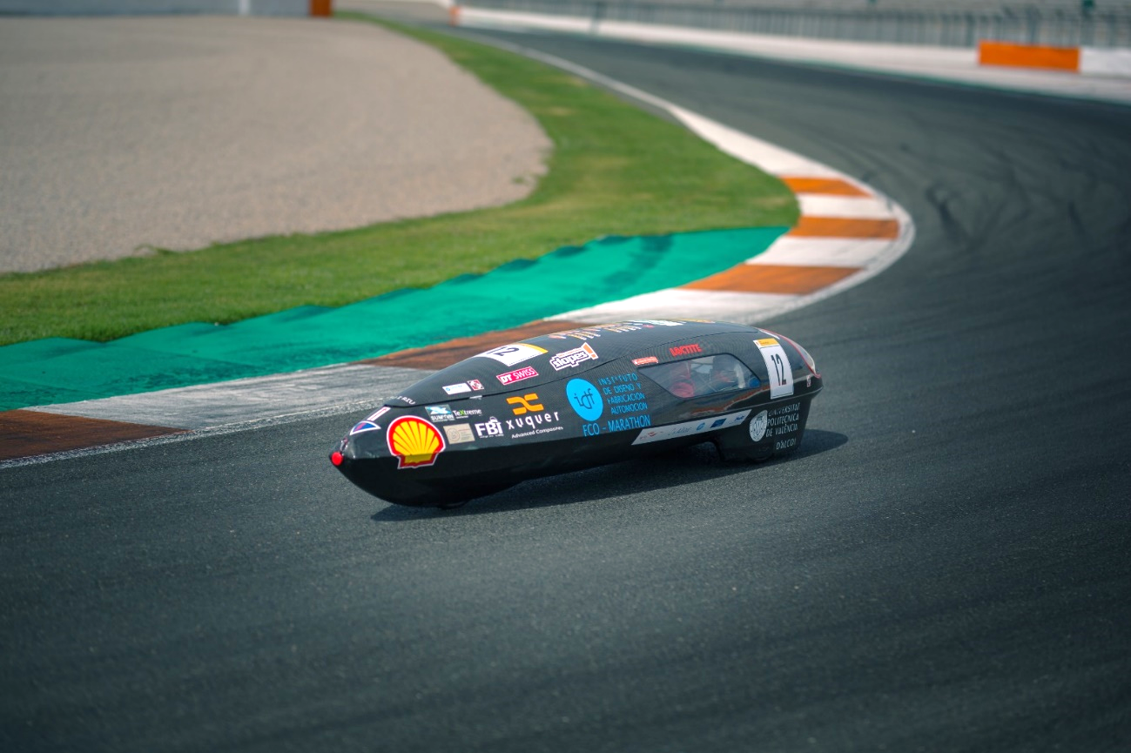La motivación del alumno es la desarrollar un sistema de telemetría y comunicación que sea capaz de suplir las carencias observadas en el equipo UPV Eco-Marathon para mejorar el entendimiento de la pista, el comportamiento del prototipo y la elaboración de la estrategia de carrera para mejorar el resultado en la competición Shell Eco-Marathon.

Imagen 1 - Prototipo del UPV Eco-Marathon realizando unas pruebas en el Circuito Ricardo Tormo

Con todo ello, el alumno pretende poner a prueba los conocimientos adquiridos a lo largo de su paso por el grado en ingeniería informática, para desarrollar un sistema que sea realmente útil para el presente y futuro del equipo. Así mismo, este proyecto podrá servirle como primer paso para adentrarse en el mundo de la telemetría, adquisición y análisis de datos en el mundo del motorsport.

# 1.3 – Objetivos

Una vez realizadas las observaciones y análisis de las necesidades del equipo resta formular una serie de objetivos que se debe cumplir el proyecto para considerarse exitoso y beneficioso para el equipo:

1. Determinar una metodología de trabajo que permita realizar diferentes prototipos que se ajusten a los medios económicos y límites temporales que marca la dirección del equipo.
2. Desarrollar el proyecto siguiendo la normativa vigente en la competición Shell Eco-Marathon.
3. Seleccionar un conjunto de dispositivos y sensores que formaran parte del sistema de adquisición y envío de datos.
4. Seleccionar las herramientas y plataformas de desarrollo adecuadas para el correcto avance del proyecto.
5. Escribir el código de las aplicaciones de forma clara, siguiendo los estándares de programación orientada a objetos para obtener un producto software fácil de entender y mantener en el futuro.
6. Desarrollar una aplicación de escritorio para mostrar la información que recogerá el dispositivo desarrollado. Será indispensable que la aplicación muestre la información de la manera más sencilla y clara posible.
7. Establecer el canal de comunicación para el envío de la telemetría mediante un servidor MQTT.
8. Diseñar y fabricar una caja que contendrá y protegerá el sistema de telemetría dentro del prototipo del equipo.
9. Realizar diferentes demostraciones del sistema al equipo para, de forma iterativa, mejorar el prototipo gracias a la retroalimentación proporcionada.
10. Efectuar diferentes pruebas de campo para asegurarse de que el sistema funciona como se espera.

# 1.4 – Alcance

Con los objetivos del proyecto definidos se hace necesario establecer unos límites de alcance del proyecto, es decir, determinar cuando se espera que el proyecto cumpla con todos sus objetivos y esté preparado para usarse.

Para ello, el equipo determina como fecha límite de desarrollo la semana anterior a la competición Shell Eco-Marathon Europe & Africa 2023 (19 de mayo de 2023).

Será en esta competición donde se instalará el sistema de telemetría en el prototipo y se pondrá a prueba la totalidad del sistema en el contexto para el que ha sido diseñado.

Con la fecha marcada en el calendario es necesario determinar los elementos que deberán estar presentes y preparados:

1. Dispositivo de telemetría con todos sus elementos contenidos en una caja protectora.
2. Servidor MQTT que recibirá y almacenará la información que envía el dispositivo de telemetría.
3. Aplicación de escritorio capaz de leer la información del servidor MQTT para mostrarla de forma clara.

2.- Puesta en contexto

Antes de indagar en el proceso de desarrollo del sistema de telemetría para un vehículo participante en la Shell Eco-Marathon, es necesario conocer estos dos mundos para así comprender la importancia y motivación del desarrollo del sistema que se expone en este documento.

# 2.1 – Telemetría en el motorsport

La telemetría en el mundo del motorsport, especialmente en la Fórmula 1, ha experimentado una evolución significativa a lo largo de los años. Siendo la telemetría el proceso de recopilación y transmisión de datos en tiempo real desde un vehículo en competición a un centro de control, es importante destacar como se ha pasado del cronómetro a complejos sistemas computación en la nube.

## 2.1.1 – Orígenes

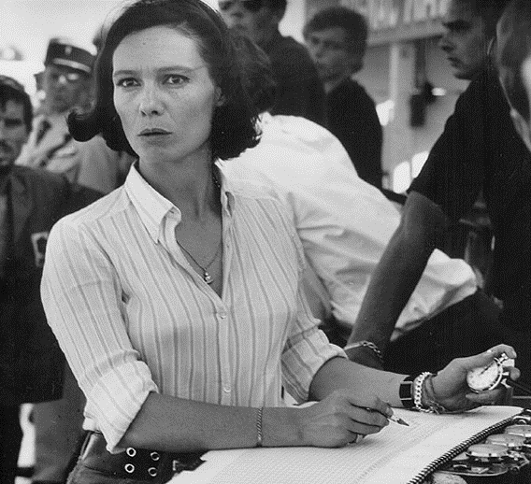Tenía ya 12 años la Formula 1, categoría reina del motorsport, cuando en l962 el equipo inglés, Lotus presentó su Lotus25 que incluía un chasis monocasco hecho exclusivamente en aluminio, el primero en la historia de la categoría.

Este avance permitió a su principal piloto, Jim Clark escalar hasta el primer puesto del podio hasta 7 veces, coronándose campeón del mundo de pilotos. De igual manera, el equipo Lotus consiguió el ansiado título de campeón de constructores.

Imagen 2 - Michelle Dubosc, la primera cronometradora oficial del motorsport

Lamentablemente para su fundador, Colin Chapman, en la temporada de 1964 los demás equipos comenzaron a copiar su diseño y más pronto que tarde su ventaja, se veía completamente mermada.

Las carreras de aquella temporada se hicieron muy complicadas y estresantes para el equipo Lotus ya que todo se decidía por uno o dos segundos de diferencia. Cronometrar y almacenar los tiempos por vuelta de tus dos pilotos era clave para diseñar la estrategia de carrera óptima para obtener la victoria.

Fue durante aquella temporada de 1964 donde la figura del cronometrador comenzaba a tener protagonismo en el paddock.

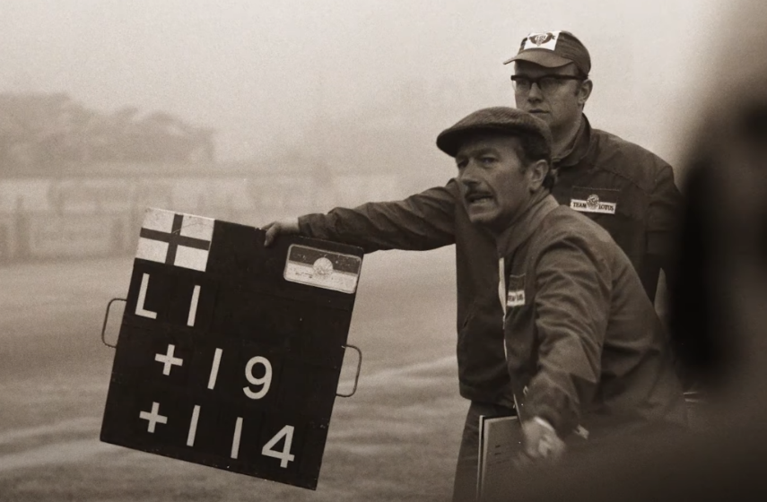Los cronómetros colgaban del cuello de cada ingeniero en busca de los tiempos por vuelta, no solo de sus pilotos, sino también el de sus rivales. Conocer la distancia en segundos que separaba a uno y otro piloto era una información muy importante que debía comunicarse de inmediato para ajustar la estrategia de carrera.

Los tiempos por vuelta se almacenaban en el único medio disponible de la época, una hoja de papel. Con ella, al final de cada sesión tenia lugar una reunión ingeniero – piloto donde se analizaban cada una de estas vueltas almacenadas en la hoja de tiempos.

Imagen 3 - Colin Chapman con su ingeniero de pista mostrando la diferencia de tiempos a sus pilotos

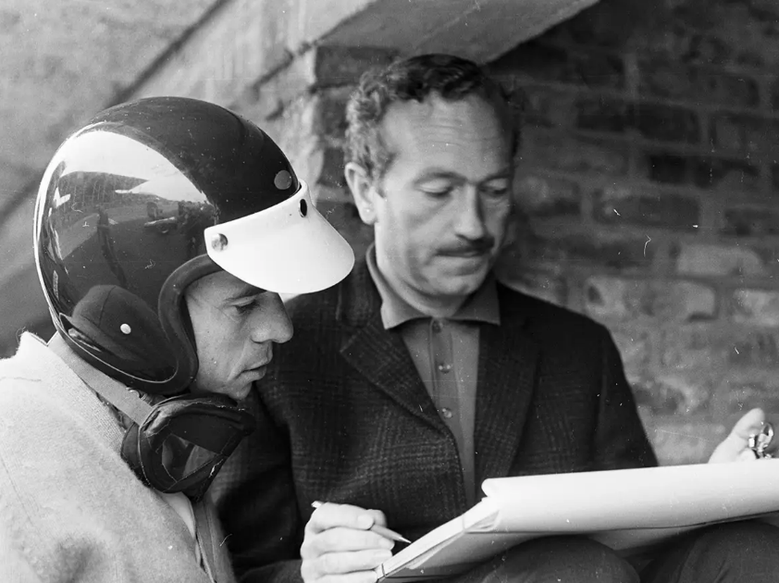

La opinión del piloto era muy importante ya que daba contexto a cada marca de tiempo; tráfico en la pista, poca adherencia de los neumáticos, problemas con el motor… Todo lo que ocurría en la pista y en el vehículo debía ser memorizado por el piloto para que cuando llegara a boxes este diera toda la información posible a sus ingenieros.

Imagen 4 - Colin Chapman y Jim Clark observando la hoja de tiempos

De esta manera sería posible configurar el reglaje del coche para adecuarlo a las condiciones optimas para la siguiente sesión. Obviamente, un equipo no podía basar toda su estrategia de carrera en la memoria de un piloto.

No fue hasta 1978 cuando el ingeniero estadounidense Karl Kempf, jefe de mecánica del equipo Tyrrell F1 implementó un pequeño ordenador en la parte frontal del Tyrrell-008 capaz de almacenar la información de varios sensores de presión y temperatura en una cinta de casete.

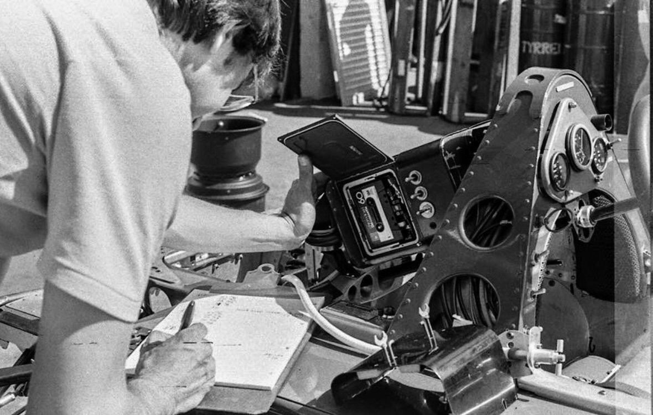Este pequeño ordenador era la primera implementación de tal tecnología en un coche de competición, supuso el primer gran paso en la telemetría de competición tal y como la conocemos ahora. Por primera vez, el coche era capaz de almacenar datos útiles para los ingenieros de forma automática.

Por desgracia, el sistema no logró funcionar como se esperaba ya que las constantes vibraciones del vehículo en movimiento hacían casi imposible la escritura de los datos de forma correcta en la cinta de casete.

Imagen 5 - Karl Kempf comprobando el estado del pequeño ordenador del Tyrrell-008

## 2.1.2 – Avances sin control

Durante la década de 1990, McLaren y Williams, dos destacados equipos de Fórmula 1, implementaron sistemas telemétricos a bordo de sus monoplazas, marcando un gran avance tecnológico en la categoría. Fueron tan significativos estos avances que los equipos que no los adoptaron se quedaron rezagados rápidamente.

Hasta entonces, la adquisición de datos se realizaba en una única dirección, los datos obtenidos por los sensores se enviaban a un pequeño ordenador a bordo del monoplaza. Aquella información almacenada se descargaba al llegar a boxes para su consecuente estudio por el equipo de ingenieros de cada equipo.

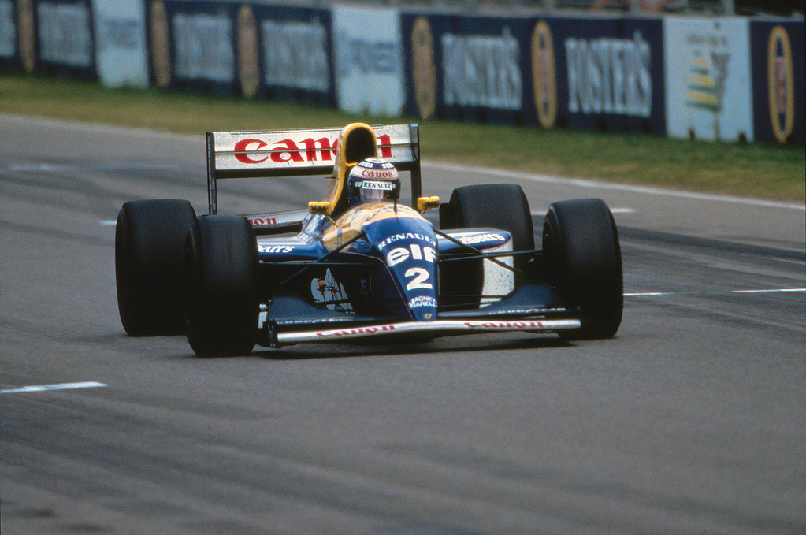

Imagen 6 - Williams FW15C

Aquella nueva ola de miniordenadores permitió a los equipos explorar aspectos de control jamás imaginados en el pasado. Además de poder almacenar datos de sensores, los equipos pronto desarrollaron mecanismos de control para modificar diferentes elementos del vehículo que ayudarían al piloto a adaptar el monoplaza a cualquier situación pudiéndose beneficiar de una conducción más cómoda y guiada.

Entre los mecanismos de control desarrollados destacan:

1.- La suspensión activa: sistema que modificaba, en cada curva, la altura con el suelo para incrementar enormemente el impacto aerodinámico del monoplaza.

2.- La dirección asistida electrónicamente: reducía la fuerza que debían ejercer los pilotos sobre el volante para trazar cada una de las curvas del trazado.

3.- El control de tracción: estabilizaba el vehículo en las aceleraciones y frenadas evitando el patinaje de las ruedas traseras.

El equipo que mejor supo beneficiarse de estos avances fue Williams, el cual implementó todos esos sistemas controlados por el ordenador de a bordo en su FW15C de la temporada 1993 del campeonato de Formula 1.

Estas innovaciones permitieron al equipo conquistar el título de pilotos y de constructores de manera holgada frente a sus competidores. Poco tiempo después de finalizar la temporada la Federación Internacional de Automovilismo (FIA) prohibió el uso de tales sistemas en el futuro, como recoge el reglamento de 1994.

El siguiente gran avance tuvo lugar en 2001, por parte de TAG-Electronics, al introducir un dispositivo de telemetría bidireccional. Este sistema no solo transmitía información del coche al box, sino que también permitía a los ingenieros modificar diferentes aspectos del monoplaza en tiempo real desde el box mientras el coche estaba en pista. En pocas palabras, era posible conducir el coche por control remoto.

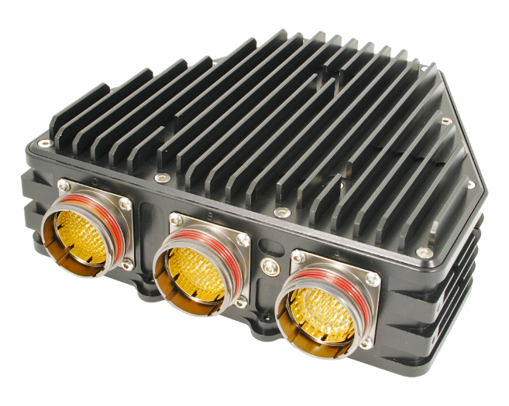Nuevamente la FIA prohibió este sistema, con el objetivo de evitar que la Formula 1 se convirtiera en una categoría de vehículos autónomos. No obstante, debido al espectacular avance de la electrónica y la creación de componentes cada vez más pequeños, existía la posibilidad de que algunos equipos no cumplieran con estas prohibiciones.

Imagen 7 - ECU 'TAG-320B' desarrollada por McLaren

Para abordar este problema, en 2008 la FIA reguló el uso de sistemas electrónicos de telemetría y control obligando a todos los equipos a usar un mismo dispositivo proporcionado por un único proveedor, McLaren.

Mediante la instalación de una ECU común y el uso del sistema ATLAS (*Advanced Telemetry Linked Acquisition System*), para la visualización de la telemetría, la FIA garantizaba que todos los equipos cumplieran con las nuevas normativas impuestas en el reglamento, permitiendo un control más efectivo y equitativo de la telemetría en la Fórmula 1.

## 2.1.3 – El Presente

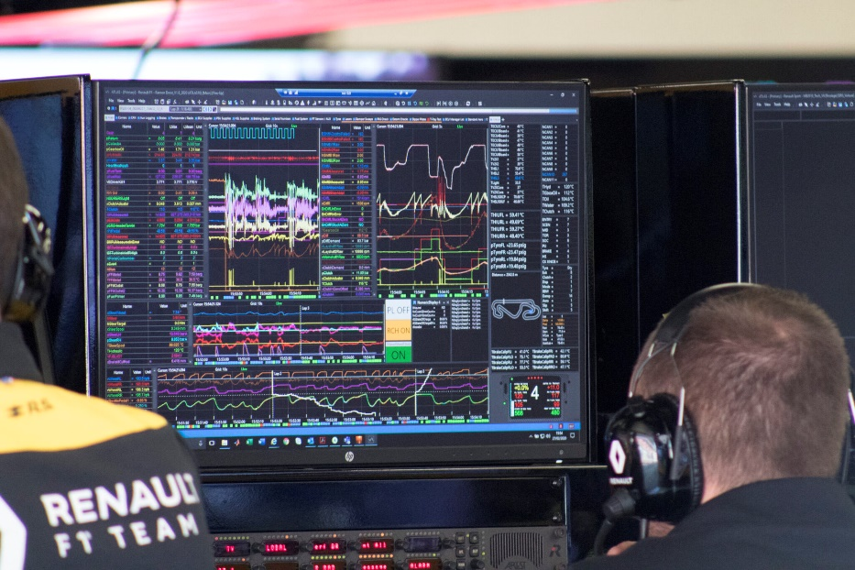Actualmente la telemetría en el mundo del motorsport se apoya enormemente en el uso de internet para transmitir grandes cantidades de información del coche, al box, y del box a fábrica, algo impensable en el pasado.

La transmisión de información es completamente bidireccional, los datos del vehículo se transmiten en tiempo real al box mediante el uso de una red de antenas repetidoras de radiofrecuencia instaladas por todo el circuito.

Imagen 8 – Una de las pantallas del box de Renault F1 Team

Posteriormente esta información se envía a fábrica donde potentes ordenadores procesan esa información creando simulaciones y prediciendo el mejor conjunto de parámetros para mejorar el comportamiento del vehículo en pista.

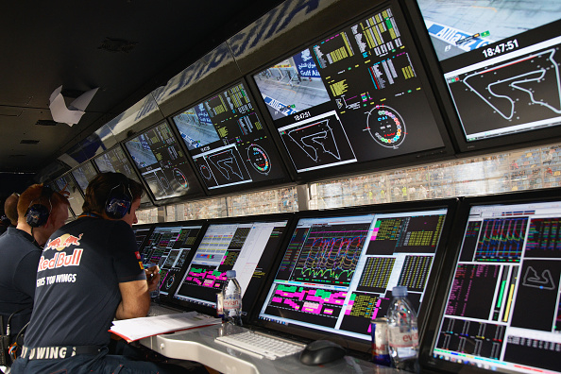

El resultado de estas simulaciones puede viajar de nuevo al circuito donde el equipo de ingenieros en el pitwall puede comunicarse con el piloto para indicarle qué hacer para mejorar su siguiente vuelta.

Imagen 9 - Pitwall del equipo RedBull F1

Debido a la gran cantidad de datos en movimiento, se hace necesario el desarrollo de herramientas de exploración y análisis para satisfacer las necesidades de cada ingeniero en el equipo. Diferentes especialistas dentro de un equipo precisan de paquetes de software personalizados para el tratamiento de la información obtenida por los sensores del vehículo.

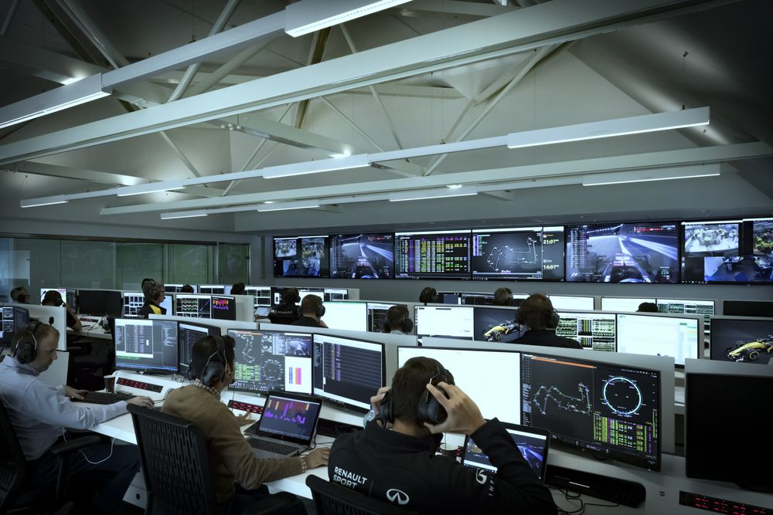

Imagen 10 - Sala de control en fábrica del equipo Renault F1 Team

La carrera por el tratamiento de la información llega hasta tal punto que muchos equipos han desarrollado sistemas que simulan de forma completamente virtual, el comportamiento del coche y la evolución de la pista para anticiparse a cualquier circunstancia que pueda ocurrir. Estos sistemas son entrenados y alimentados continuamente por los datos que se van recogiendo del vehículo en pista en todo momento.

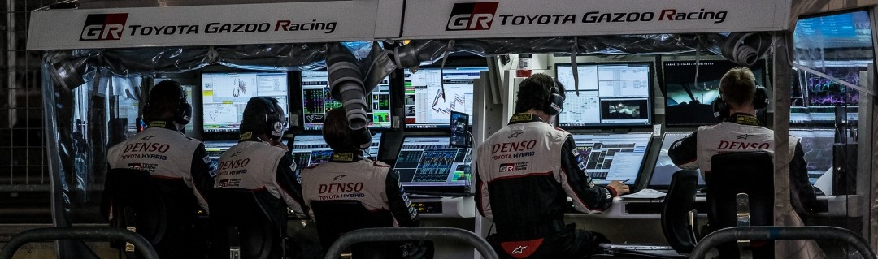La telemetría ha revolucionado por completo la forma en que los equipos de competición recopilan y analizan datos. Lo que antes era un proceso lento y limitado se ha convertido en un flujo constante de información en tiempo real que permite a los ingenieros tomar decisiones instantáneas y optimizar el rendimiento de los vehículos y pilotos.

Imagen 11 - Pitwall del equipo Toyota Gazoo Racing en las 24h de Le Mans

Esta constante búsqueda de mejoras tecnológicas ha llevado a avances significativos en la precisión de los datos, la velocidad de transmisión y la capacidad de análisis. La telemetría se ha convertido en una herramienta indispensable en el motorsport, brindando a los equipos una ventaja competitiva y abriendo nuevas posibilidades en el desarrollo de vehículos de alto rendimiento.

# 2.2 – La competición Shell Eco-Marathon

La Shell Eco-Marathon es una competición anual a nivel mundial que tiene como objetivo principal promover la alta eficiencia de los equipos que participen, premiando los vehículos que consiguen recorrer la mayor distancia posible con un gasto mínimo de combustible.

A lo largo de los años, la competición ha inspirado a numerosos jóvenes a dedicarse a campos como la ingeniería, la tecnología y la ciencia, y ha brindado una plataforma para que puedan aplicar sus habilidades y creatividad en la creación de vehículos más eficientes y respetuosos con el medio ambiente.

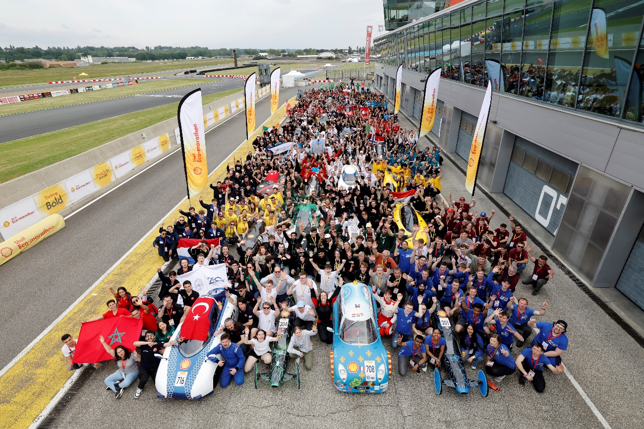

Imagen 12 - Foto de familia de Shell Eco-Marathon Europe & Africa 2023

## 2.2.1 – Historia e impacto

La competición Shell Eco-Marathon tiene sus raíces en la década de 1930, cuando un grupo de empleados de la empresa Shell Oil en Estados Unidos se propuso buscar formas de mejorar la eficiencia de los vehículos. Su objetivo era encontrar nuevas formas de ahorrar combustible y superar los desafíos de la escasez de petróleo durante la Gran Depresión y la Segunda Guerra Mundial. En 1939, Shell organizó su primera competición llamada ‘Efficiency Run’ en la que participaron vehículos modificados para lograr la mayor eficiencia energética posible. Durante esta competición, los vehículos recorrían un trayecto establecido mientras los participantes medían el consumo de combustible.

La competición se suspendió durante la Segunda Guerra Mundial y no fue hasta 1985 cuando Shell decidió revivir el evento con una nueva visión y un nuevo nombre: Shell Eco-Marathon. Desde entonces, la competición ha experimentado un crecimiento significativo en términos de participación y reconocimiento a nivel mundial.

A lo largo de los años, la Shell Eco-Marathon ha evolucionado, adaptándose a los avances tecnológicos y los cambios en la industria automotriz. Se han incorporado diferentes categorías de vehículos, así como distintos tipos de combustibles y sistemas de propulsión, reflejando la diversidad y la innovación en el campo de la movilidad sostenible.

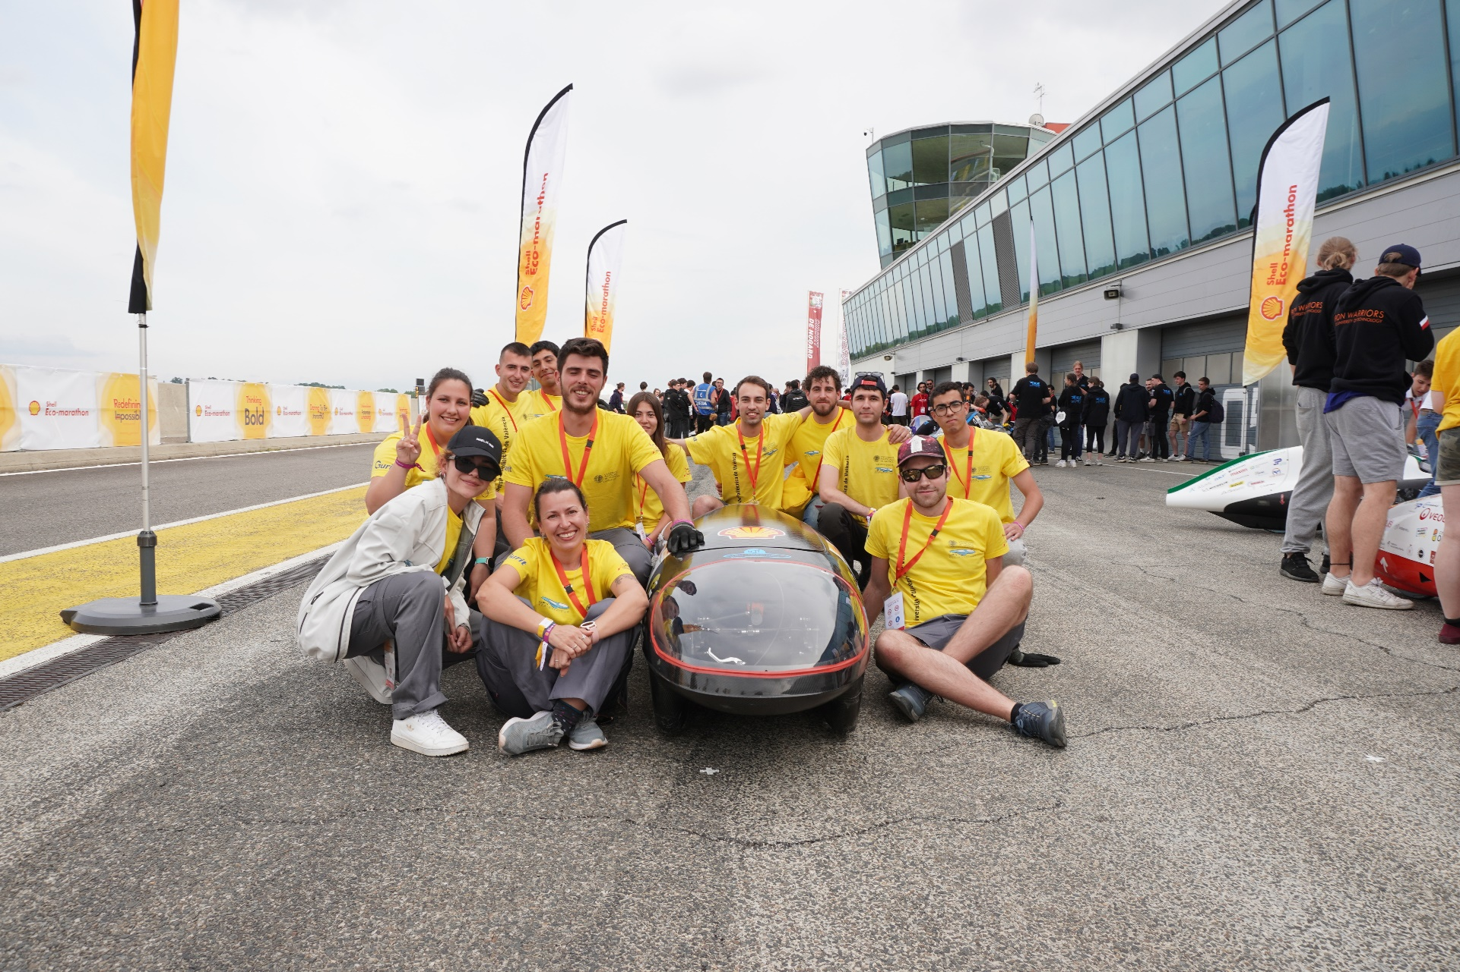La competición ha expandido su alcance a nivel internacional, con eventos regionales en diferentes continentes (América, Europa y Asia), permitiendo que estudiantes de todo el mundo participen compartiendo sus ideas y soluciones para lograr una mayor eficiencia energética en el transporte.

Imagen 13 - Equipo del UPV Eco-Marathon 2023

La historia de la competición Shell Eco-Marathon es un testimonio del compromiso de Shell con la innovación, la sostenibilidad y la formación de las futuras generaciones de ingenieros y científicos. A través de esta competición, se fomenta la creatividad y se promueven soluciones energéticas más limpias y eficientes para afrontar los desafíos globales relacionados con la movilidad y el consumo de combustible.

La competición Shell Eco-Marathon ha logrado capturar la imaginación de estudiantes de todo el mundo y ha generado avances significativos en términos de eficiencia energética y sostenibilidad en el ámbito de la movilidad. Es un evento que no solo promueve la competencia entre los participantes, sino que también fomenta la colaboración, el intercambio de conocimientos y la conciencia sobre la importancia de encontrar soluciones más sostenibles para nuestro futuro.

## 2.2.2 – Normativa básica

La competición está abierta a estudiantes de institutos, colegios y universidades. Estos estudiantes, supervisados por profesores, diseñan, construyen y perfeccionan sus propios vehículos, siendo cada uno de ellos único. Estos vehículos se dividen en las siguientes categorías:

- Prototipo: vehículos monoplazas diseñados para ser lo más eficientes posibles gracias a su diseño altamente aerodinámico con coeficientes de resistencia ínfimos y peso (sin el piloto) entre los 25 y 45 kg.

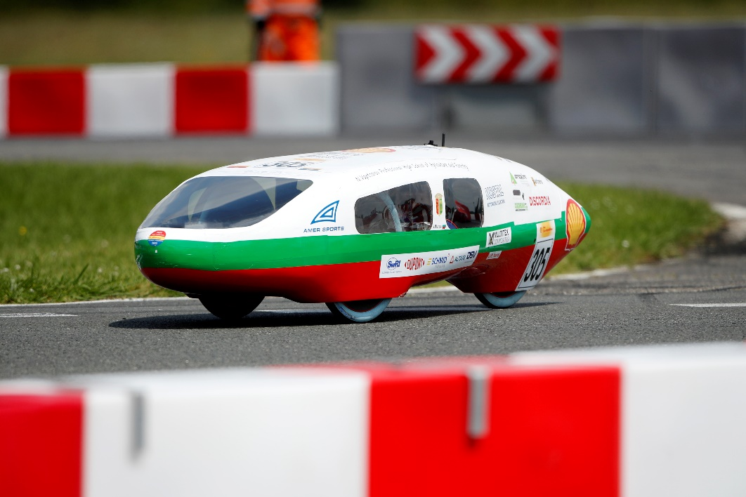

Imagen 14 - Ejemplo de vehículo prototipo

- Urban Concept: los vehículos de esta categoría son más parecidos a los coches de calle convencional ya que por ejemplo, según la normativa, deben instalar limpiaparabrisas y luces frontales y traseras.

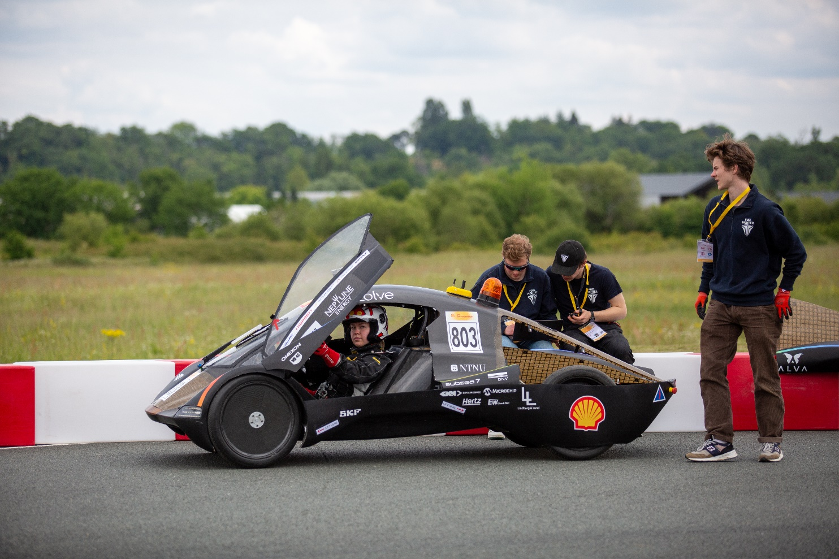

Imagen 15 - Ejemplo de vehículo Urban Concept

Es importante aclarar que dentro de cada una de estas dos categorías existen tres subcategorías según el tipo de sistema de propulsión del vehículo:

- Motor de combustión interna (gasolina, diésel o etanol).

- Motor eléctrico alimentado por baterías.

- Motor alimentado mediante células de hidrógeno.

Adicionalmente, en los últimos años se ha introducido una categoría de vehículos de conducción completamente autónoma donde el mayor reto consiste en programar el ordenador de a bordo del vehículo para que complete varias vueltas al circuito de la manera más eficiente posible.

El calendario de una competición Shell Eco-Marathon contiene los siguientes eventos principales:

1.- Inspecciones técnicas: todos los vehículos que quieran salir a pista deben tener la acreditación técnica y de seguridad. Estas inspecciones constan de hasta 130 pruebas que se deben superar para poder acreditar el vehículo como apto para tomar la pista. Algunas de estas pruebas verifican las dimensiones y peso del vehículo, otras comprueban que el piloto pueda salir en menos de 10 segundos en caso de situación de emergencia, mientras que otras pruebas se centran en el correcto rendimiento del sistema de frenado.

2.- Sesiones de práctica: durante dos días es posible salir a conocer la pista con tu vehículo, con una normativa en el trazado más laxa, los equipos centran estas tandas preliminares para comprobar que todos los sistemas que componen el vehículo funcionan perfectamente. Una vez el equipo conoce el trazado, es posible salir a pista para probar estrategias de carrera.

3.- Competición: el evento más importante de la semana se divide en varias tandas, hasta dos por jornada. Cada equipo puede salir a pista cuatro veces para realizar una marca, si a mitad de un intento existe algún problema y es necesario rescatar el vehículo, dicha tanda queda invalidada, restando uno de los cuatro intentos posibles. El resultado final para un equipo en la competición es la marca de su mejor intento.

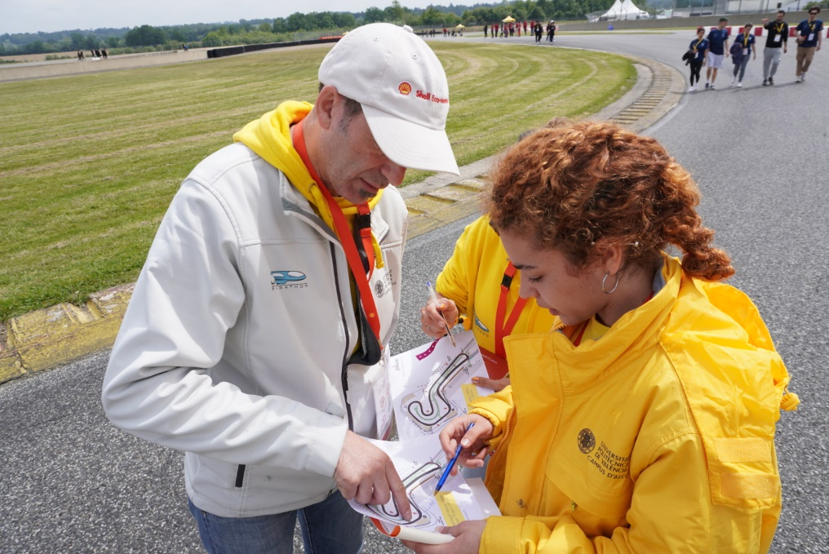

Imagen 16 - Vicente Colomer, capitán del UPV Eco-Marathon analizando el trazado junto a las dos pilotos

A la hora de diseñar la estrategia de carrera el equipo debe tener claro los cambios de elevación del circuito para saber dónde ‘dejar caer’ el vehículo, dejándose llevar por la inercia sin gastar combustible, así mismo es necesario conocer el peralte de las curvas para crear una trazada limpia, sin movimientos bruscos que frenen el vehículo.

Para un equipo, comprender el trazado y como se comporta su vehículo sobre el mismo es una información clave que debe ser estudiada con detenimiento. Para UPV Eco-Marathon la implementación de un sistema de telemetría es una necesidad.

3.- Desarrollo

# 3.1 – Metodología

Para abordar el desarrollo del sistema de telemetría y comunicación para el equipo UPV Eco-Marathon se ha seguido una metodología de desarrollo evolutivo o modelo por prototipos, de esta manera se ha permitido una iteración continua y progresiva en la mejora y refinamiento del sistema.

El modelo por prototipos ha demostrado ser especialmente efectivo durante el desarrollo del proyecto, ya que ha brindado la flexibilidad necesaria para introducir cambios y adaptarse a nuevos requisitos y los problemas que han surgido a lo largo del proceso de desarrollo.

El primer paso consistió en la selección de los diferentes módulos hardware necesarios para la construcción del sistema de telemetría que se instalaría en el prototipo del equipo. Más tarde se hizo necesario seleccionar el paquete de herramientas software que se usarían para programar el sistema de telemetría y comunicación, comandando todos sus módulos. También era necesario determinar como se iba a programar la aplicación de escritorio para mostrar todos los datos que recogiera el sistema.

# 3.2 – Selección de los elementos hardware del sistema

La selección y adquisición de los elementos hardware para el sistema de telemetría y comunicación de este proyecto se vio afectada por la escasez y la crisis de los microprocesadores y componentes electrónicos que se ha experimentado en los últimos años. Al elegir estos elementos, se consideraron aspectos como la compatibilidad, el consumo eléctrico y, sobre todo, la disponibilidad en stock.

Lamentablemente, el año 2023 ha seguido la tendencia negativa que se inició durante la pandemia del COVID-19 exacerbando la crisis de los microprocesadores y componentes electrónicos. Como resultado, ha sido extremadamente difícil seleccionar y adquirir los componentes hardware necesarios para el desarrollo del proyecto.

## 3.2.1 – Microcontrolador

El sistema de telemetría y comunicación se ha diseñado de tal manera que un microcontrolador principal sería el encargado de coordinar las acciones, salidas y entradas de otros componentes hardware como sensores y elementos de interacción con el usuario.

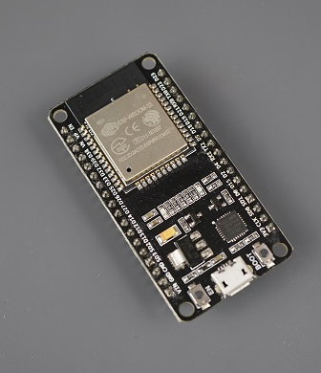La placa de desarrollo ‘ESP-32 DEVKIT DOIT’ desarrollado por Espressif Systems fue el elemento microcontrolador seleccionado para comandar el sistema de telemetría y comunicación gracias a su versatilidad y potencia de procesamiento, teniendo en cuenta su reducido tamaño. Esta placa de desarrollo ESP-32 DEVKIT DOIT cuenta con una amplia comunidad de desarrolladores y una documentación exhaustiva, lo que facilita la programación y el desarrollo de diferentes soluciones. También ofrece una variedad de interfaces y periféricos, como puertos GPIO, UART, SPI e I2C, que permiten la conexión con diferentes sensores y dispositivos externos.

Imagen 17 - Placa de desarrollo ESP-32 DEVKIT DOIT por Espressif Systems

Otro aspecto destacado del ESP-32 DEVKIT DOIT es su bajo consumo de energía, lo cual es crucial para aplicaciones de telemetría que requieren un uso eficiente de la energía, especialmente cuando se trata de sistemas alimentados por batería. Esto garantiza una mayor duración de la batería y una operación más confiable y prolongada.

## 3.2.2 – Módulo GPS

Uno de los aspectos más importantes y relevantes que todo sistema de telemetría debe tener es una conexión GPS que permita obtener información precisa sobre la ubicación geográfica del vehículo en tiempo real. Con la incorporación de un GPS en el sistema de telemetría, se pueden obtener datos de localización precisos, trazar rutas, calcular distancias y registrar la trayectoria seguida.

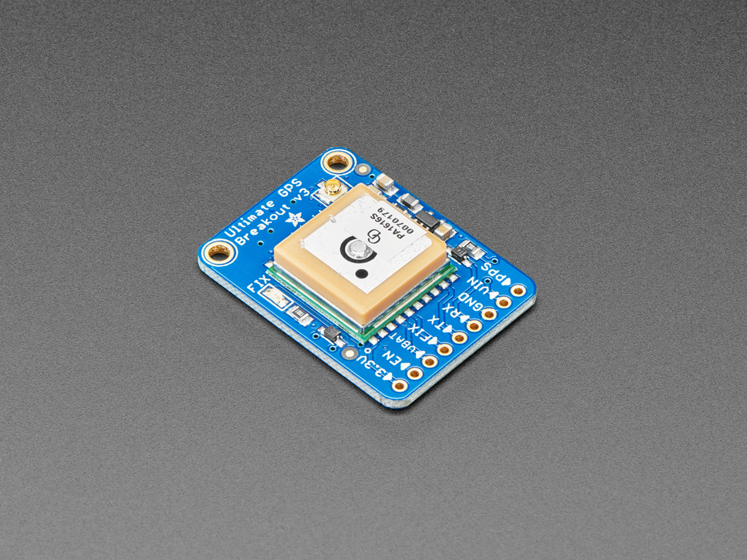Para este proyecto se ha elegido el módulo ‘Ultimate GPS Breakout v3’ de Adafruit Industries por su tamaño compacto y bajo consumo de energía, lo que lo hace adecuado para aplicaciones de telemetría que requieren un diseño eficiente y una larga duración de la batería.

Este módulo GPS ofrece una alta precisión en la recepción de señales de satélite. Además, incorpora un conector U.FL para poder conectar una antena GPS externa.

Imagen 18 - Ultimate GPS Breakout v3 por Adafruit Industries

## 3.2.3 – Módulo GSM

adad